ABB IF Klassikern på distans 2021

Cykelmomentet genomför under perioden 1/4 - 30/6 2021

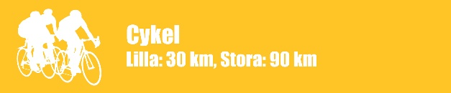

- Stora Diplomet cyklar man 90 km
- Lilla Diplomet cyklar man 30 km

Ta ett bildbevis på din cykelrunda sänd den till ABB IF senast 30/6, 2021. Maila till rosa.martinsson@se.abb.com.
Skriv vilken av sträckorna du genomfört, ditt namn, affärsområde/avd, datum och var du genomförde delmomentet.
Cykla sträckorna 90 eller 30 kilometer på de vägar som passar dig.
Du kan cykla var du vill i Sverige. GLÖM INTE ATT HA CYKELHJÄLM!

Tyvärr inget arrangemang: Västeråscykeln 2021 inställt pga Covid-19

ABB Klassikerns Stora Diplom genomför man 4 långa delmoment under året 2021.
ABB Klassikerns Lilla Diplom genomför man 4 delmoment med en eller flera korta sträckor.

